课程报告3 仿真分析

3.1 思路与计算

3.1.1 仿真工作思路

（1）使用solidworks绘制一个截角八面体。

（2）把单位长度的板和连接杆贴合到截角八面体上，去除截角八面体。

（3）球副位置设置 点重合 约束，转动副位置设置三个角度约束。

（4）力学分析：应力、应变和位移分析。

（5）动力学分析：计算角度，一个转动副利用三个角度配合代替。

3.1.2 截角八面体的绘制

考虑到可展六面体展开后各个平面的具体位置难以确定，我们采取绘制截角八面体的方式来确定六个面的精确位置，以便于构建完美的六面体展开模型。首先绘制一个截角八面体，通过面—面，线—线配合，将六个面固定，再解除配合并去除截角八面体，从而确定六个面的位置。连接各个面之间的连杆，构建一个完美的六面体展开模型。具体如下图3-1。

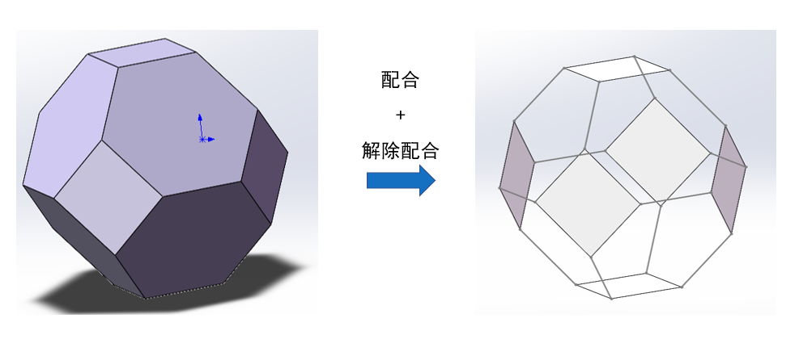

图3-1

3.1.3 运动副及其计算

转动副中有两种形式，一种是角标为1，3的转动副，一种是角标为2的 转动副。我们分别称为1类和2类转动副。对截角八面体顶点进行标记，如图3-2所示。

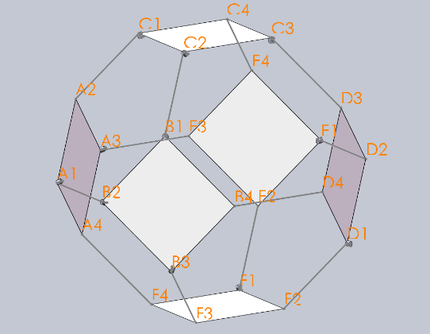

图3-2

一类转动副的计算：

二类转动副的计算：



表格第二列即为C1、C2的转动副的方向，通过转动副的方向坐标和三条橘色的线做内积求角度。

3.2 静力学分析

3.2.1 整体静力学分析

3.2.1.1 应力分析

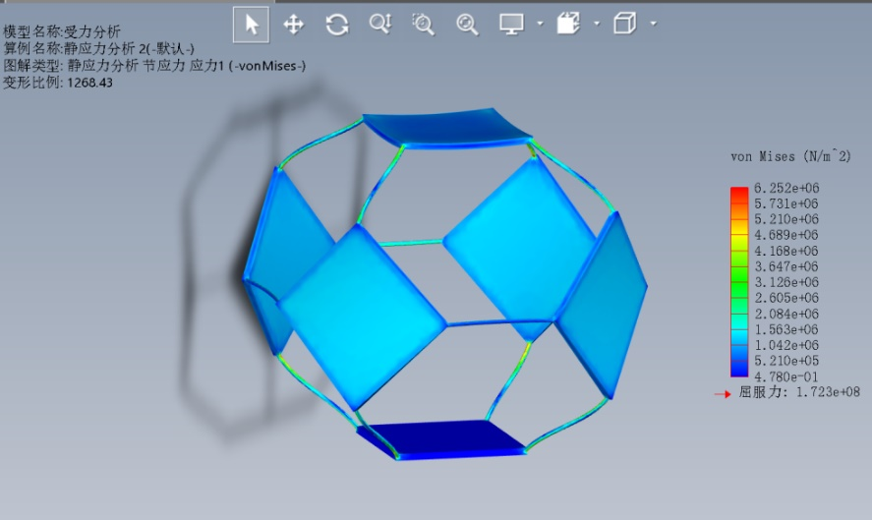图3-3展示了展开状态的可展结构应力分析结果。如图所示，若假设发生在连接板的正压力是均匀的，则最大应力应位于连接杆的两端处。同时，由公式 $σ=\frac{F_{N}}{A}$ 知，由于连接杆横截面较小，危险截面也位于连接杆的两端处。

图3-3

3.2.1.2 应变分析

图3-4展示了展开状态的可展结构应变分析结果。由公式 $ε=\frac{σ}{E}$ 知，应变与应力成比例关系。若图所示，若假设发生在连接板的正压力是均匀的，且连接板、连接杆材料相同（即两者杨氏模量E值相同），则最大线应变应发生在连接杆处。在连接板上的最大弯曲变形发生在连接板中心点处，但变形程度较小，不会引起连接板的断裂。

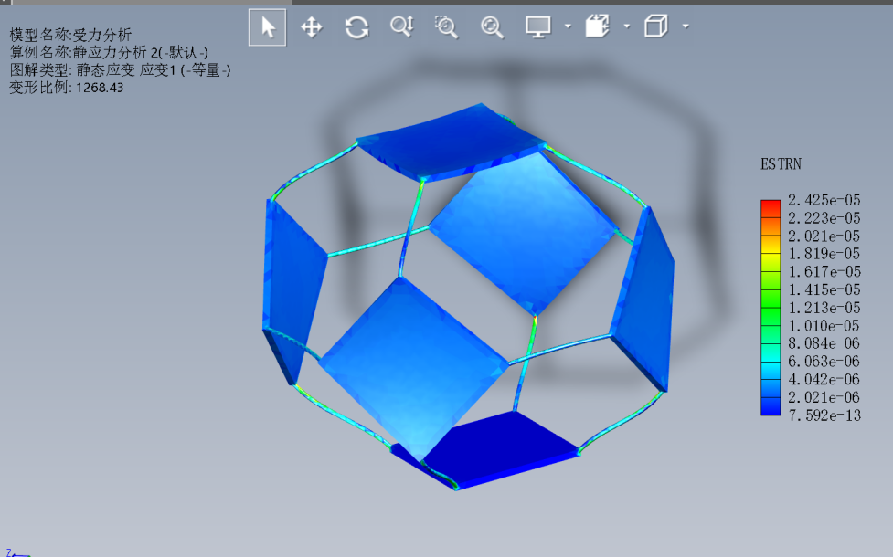

图 3-4

3.2.1.3 位移分析

下图展示了展开状态的可展结构位移分析结果。如图3-5所示，在受到均匀的正压力时，最大的位移发生在受压面的中心点处。

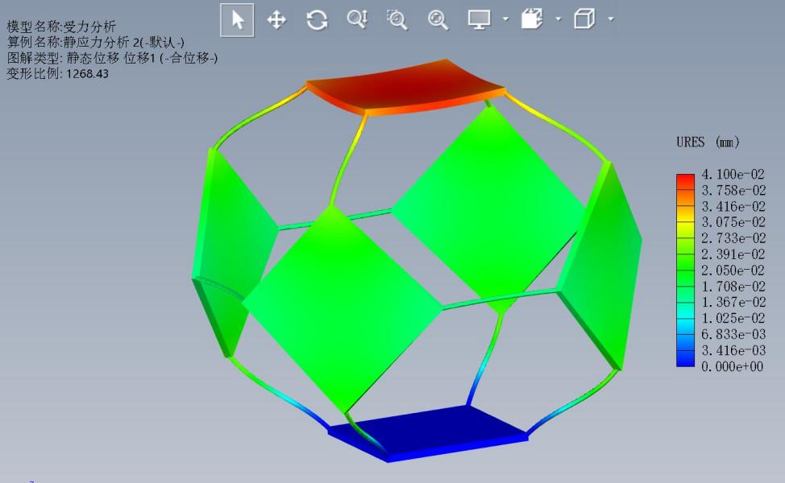

图 3-5

3.2.2 零件静力学分析

3.2.2.1 连接板的纵向拉压应力分析

图3-6展示了连接板在四角处分别受到10N外力时的应力（左）、应变（中）、位移（右）分析图，图中标色展现了连接板拉压应力的具体分析结果。如图所示，该连接板在对角处受到的力大小相同、方向相反；邻角处受到的力大小和方向均相同；该连接板的最大位移、最大拉压应变均发生在四角处。

图 3-6

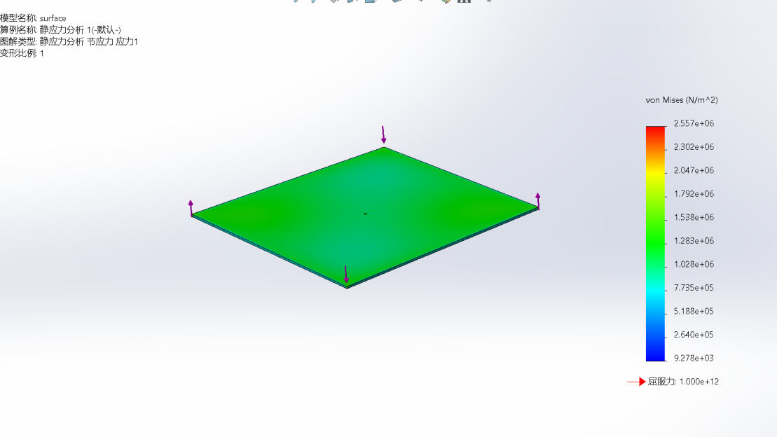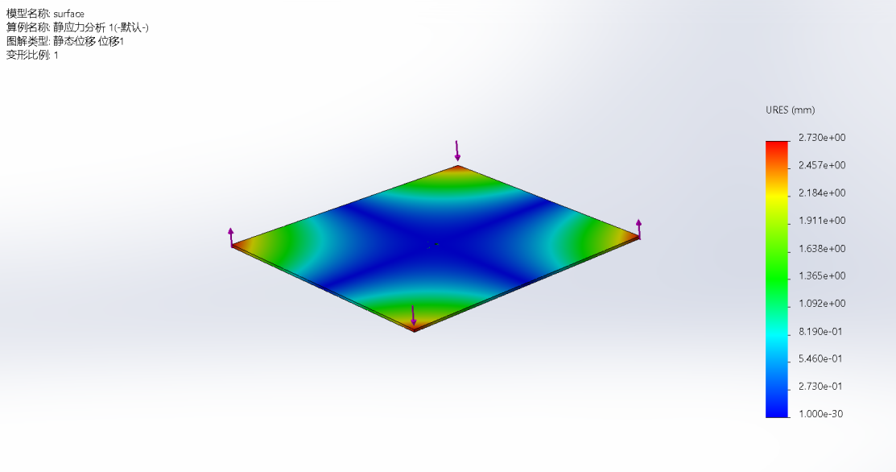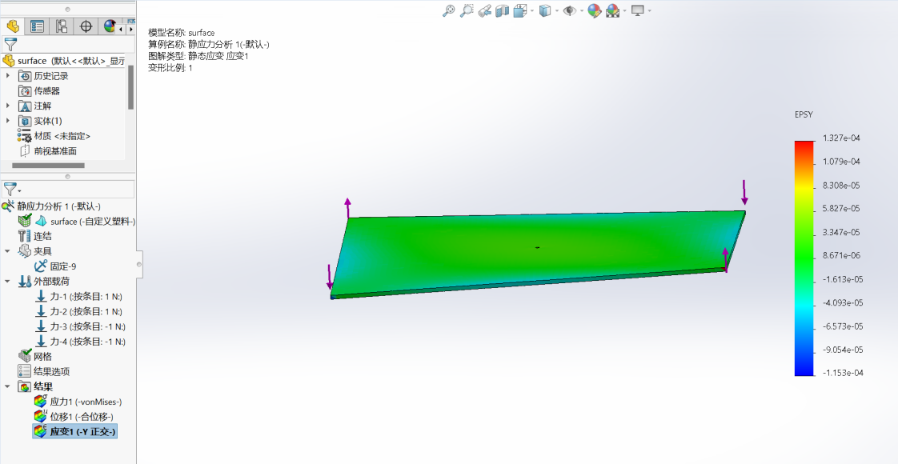

3.2.2.2 连接板的横向剪切应力分析

图3-7展示了连接板在四角处分别受到10N指向几何中心的外力时的应力（左）、应变（中）、位移（右）分析图。如图所示，该连接板的最大位移、最大切应变均发生在四角处。

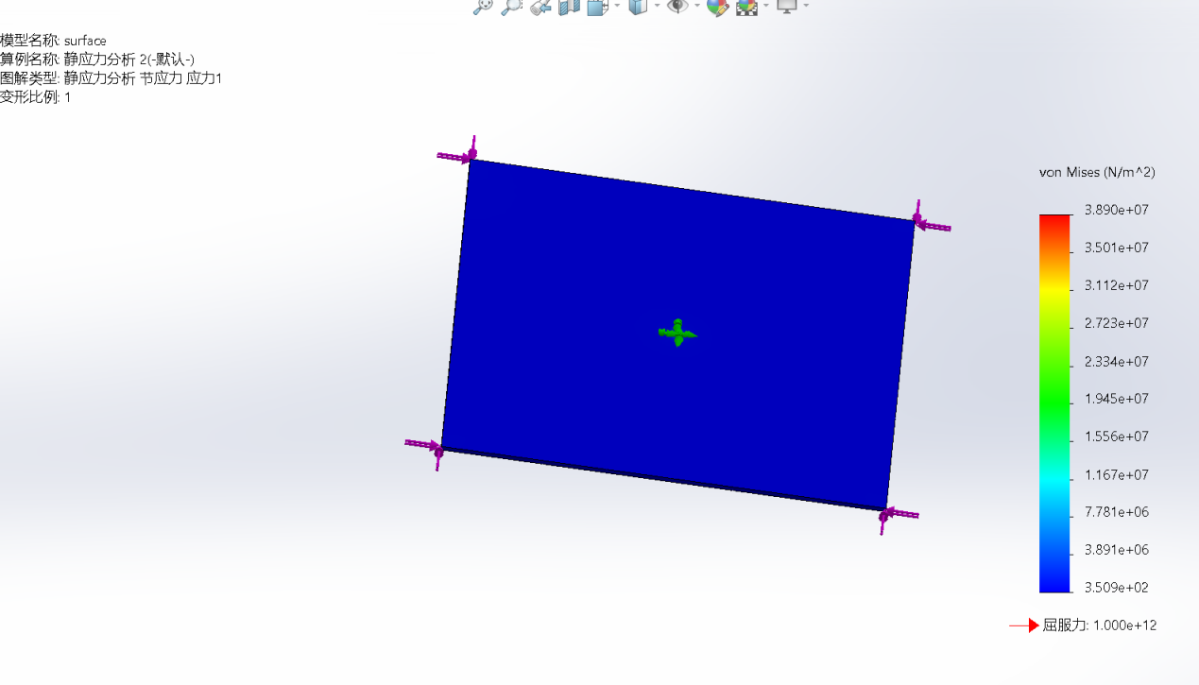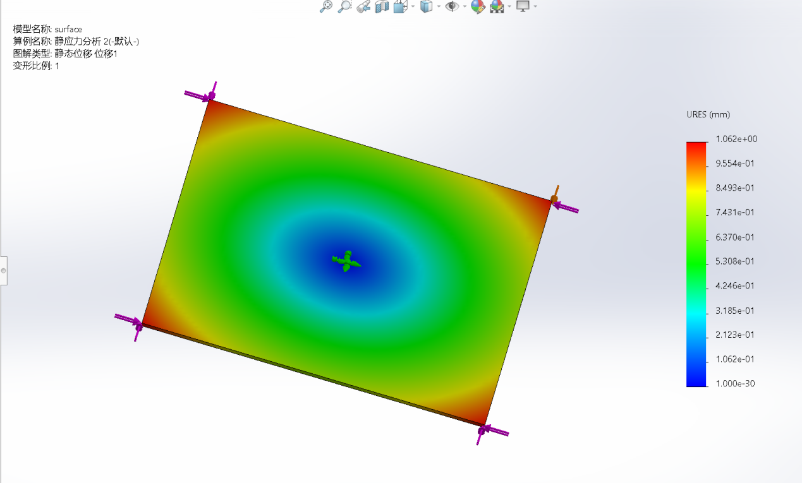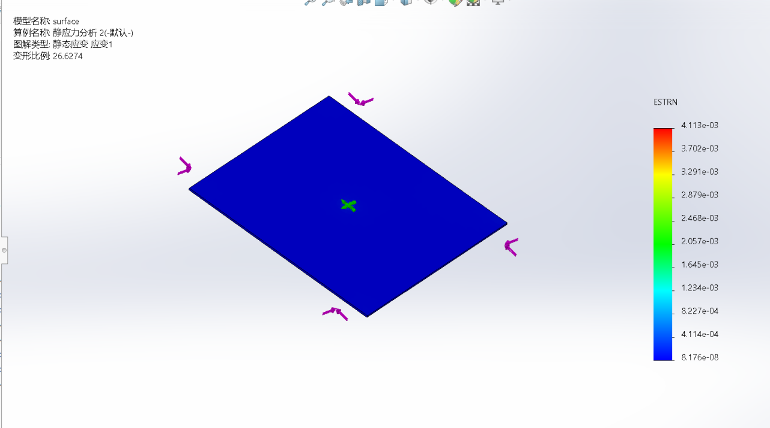

图 3-7

3.2.2.3 转动副的轴向受压应力分析

图3-8展示了转动副在接触轴面受到10N轴向挤压外力时的应力（左）、应变（中）、位移（右）分析图。如图所示，若假设该转动副各处密度相同，且轴向挤压力在轴面上均匀分布，则该转动副的最大位移应发生在连接轴的上端，其最大压应力、最大压应变应发生在连接轴下端。

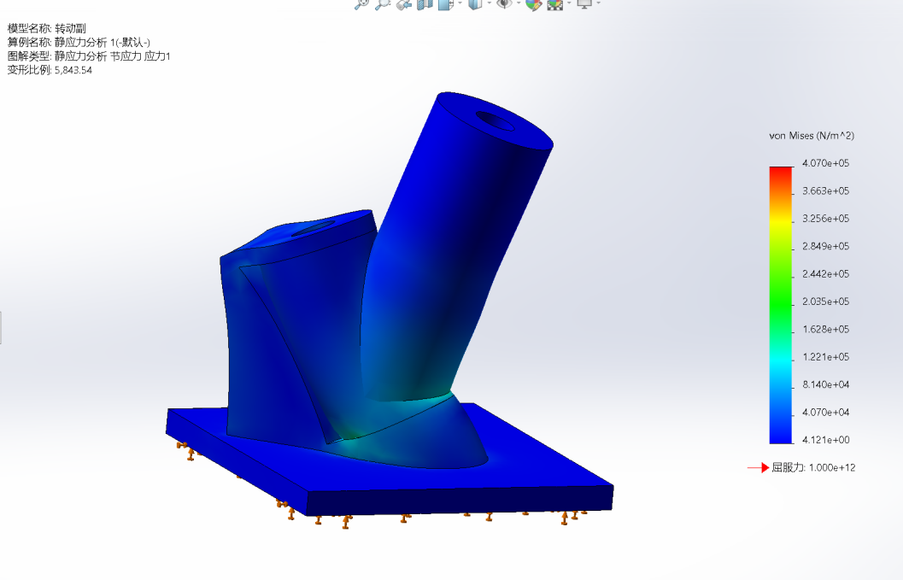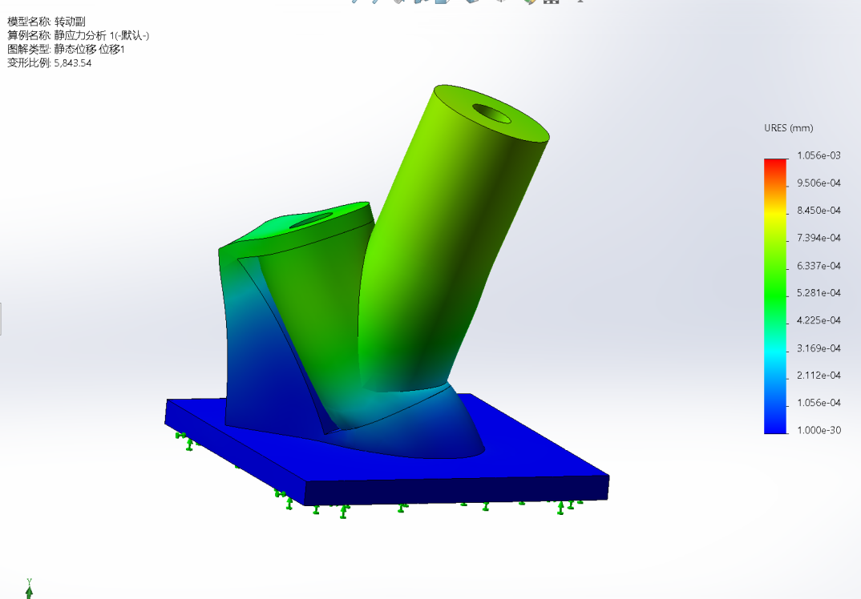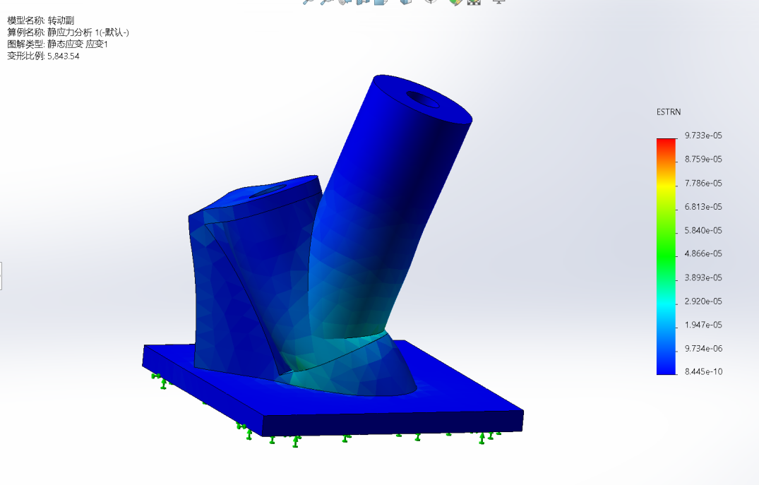

图 3-8

3.2.2.4 代球副的轴向受压应力分析

图展示了代球副在连接轴面受到10N横向剪切外力时的应力（左）、应变（中）、位移（右）分析图。如图所示，若假设该代球副各处密度相同，且横向剪切力在剪切面上均匀分布，则该代球副的最大位移应发生在连接轴面的上端，其最大压应力、最大压应变应发生在YOZ平面转动副连接轴处。

图 3-9

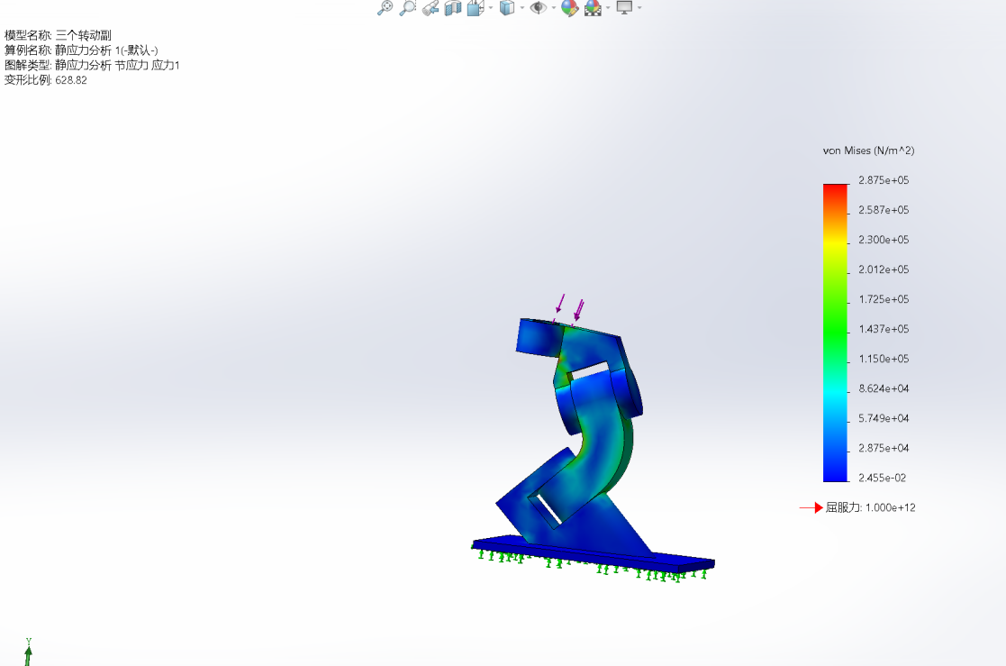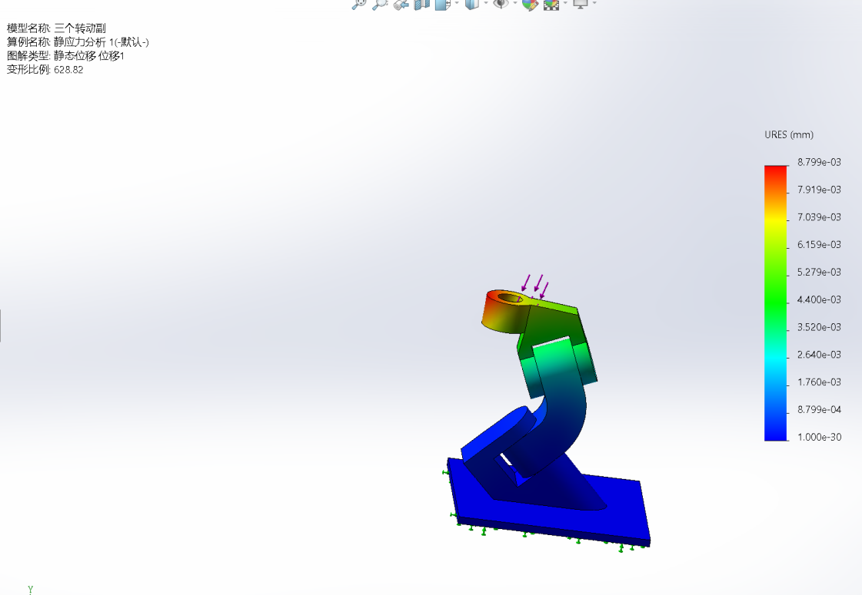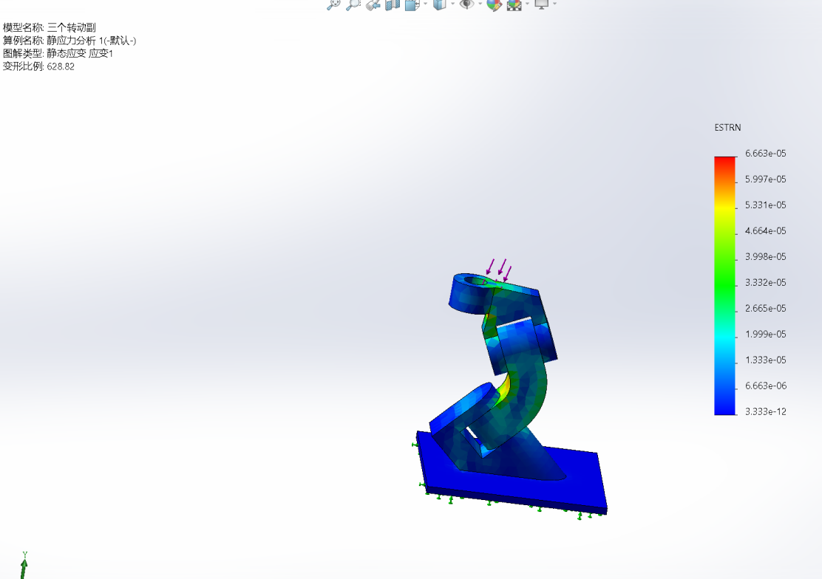

3.3 运动仿真

3.3.1 可展结构——运动学仿真分析

首先根据计算得出的两类转动副与连杆的夹角将转动副和连杆进行配合，如图3-10所示。

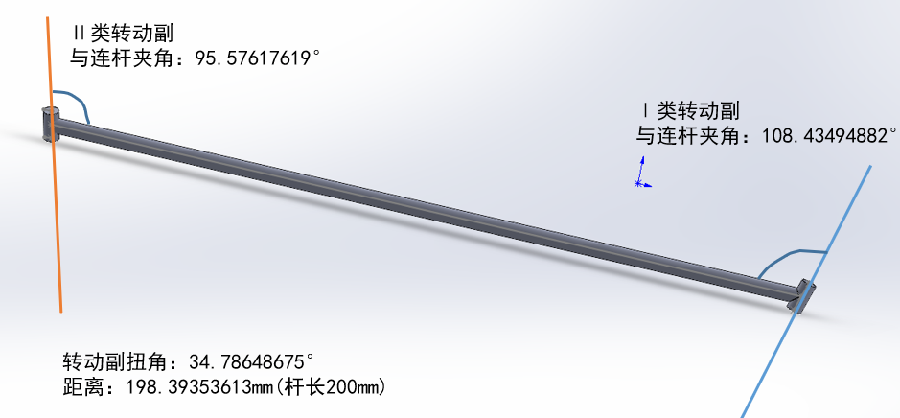

图3-10

根据计算得出的两类转动副与板两边的夹角，将转动副和板面进行配合，如图3-11所示。

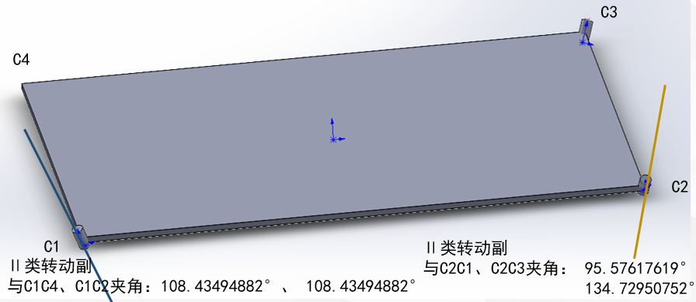

图3-11

通过使两个装配体中相同类型转动副完全重合实现板、转动副和杆的配合，如图3-12所示。

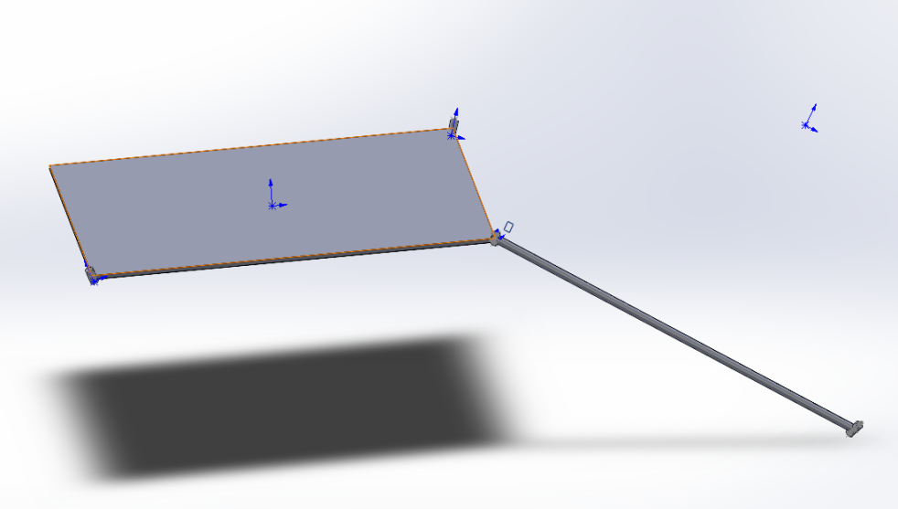

图3-12

在配合过程中，在每一步中均对零部件的长度以及配合的角度进行评估测量，测量结果与计算结果一致，并如图3-13和3-14所示。

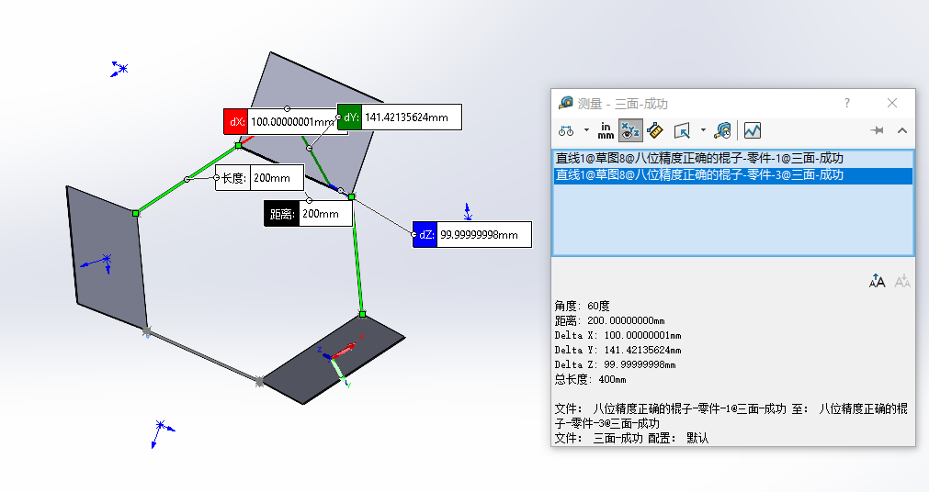

图3-13

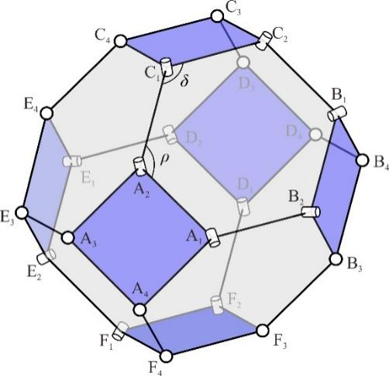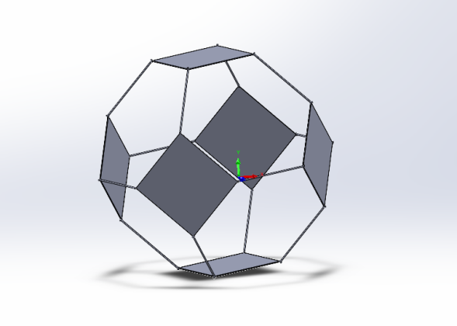

图3-14

如图11，我们对拼接的可展结构进行运动仿真。通过应力分析的计算结果对模型进行Motion运动仿真，得到正确的展开结果。

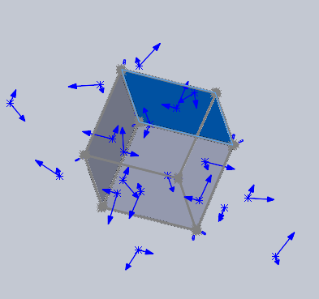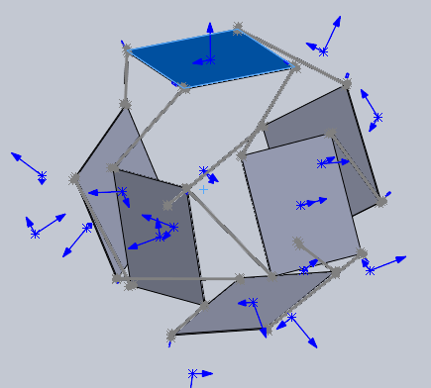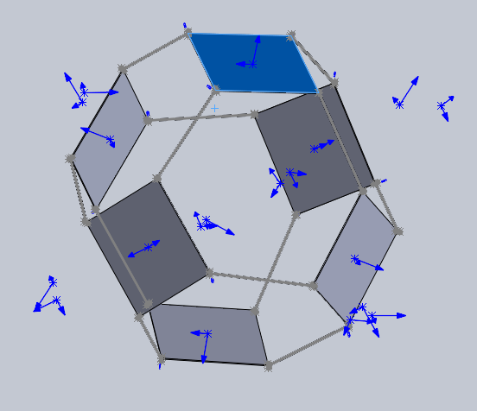

图15

3.4 任务情况完成小结

本周期小组主要修改了工作逻辑，建立模型并进行运动学和静力学仿真分析。

刘宇轩：划分任务，截角八面体设计和建模，转动副调试，PPT制作和会议记录。

张佳瑜：截角八面体建模、转动副设计和建模。

罗松寒：应力、应变、位移仿真。

白韬：PPT制作，整理工作逻辑。

郭伟祺：运动学仿真建模，转动副调试。

冒惠敏：转动副设计和建模，转动副调试。

